BMW-Syndikat Asphaltfieber: Zwölfte Auflage bricht alle Rekorde

Schon zum zwölften Mal lockte das BMW-Syndikat Asphaltfieber unzählige Besucher in das idyllische Thüringen. Mit zahlreichen Programm-Highlights stellte das weltweit größte BMW- und MINI-Treffen vier Tage lang unter Beweis, dass es nach wie vor zur Crème de la Crème der nationalen und internationalen Tuning-Veranstaltungen gehört.

Obermehler – Extrem, schnell und bombastisch groß

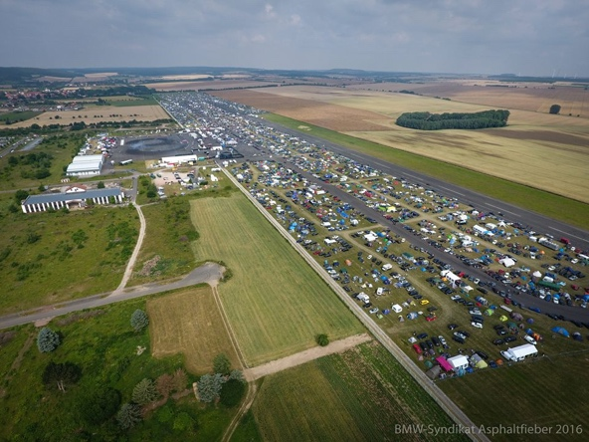
Mit mehr als 14.500 Besuchern und beträchtlichen 10.000 Fahrzeugen der Marken BMW und MINI setzte das BMW-Syndikat Asphaltfieber die Messlatte der größten BMW- und MINI-Treffen gewohnt hoch. Dabei begeisterte das seit 2010 im thüringischen Obermehler ausgetragene Megaevent erneut mit zahlreichen Highlights: Neben dem klassischen Viertelmeilen-Sprint oder dem erstklassigen Show und Shine-Wettbewerb konnten die Besucher erstmals auf dem eigens eingerichteten Offroad Parcours am Panzerfahren teilnehmen oder beim Fahren eines Drift Trikes ihr Geschick unter Beweis stellen. Mit einem mobilen Leistungsprüfstand konnten die Besucher sogar die genauen Leistungsdaten ihrer Boliden ermitteln.

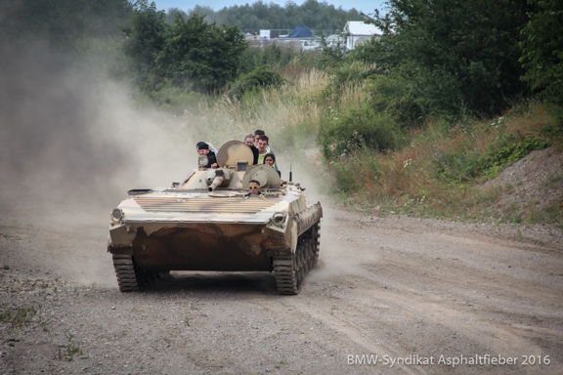
Initiator und Gründer Jürgen Oehler ist begeistert über die Entwicklung, die das Event in den vergangenen Jahren aufzeigen konnte: „Jahr für Jahr versuchen wir, unseren Besuchern besondere Highlights zu bieten. Im Jahr 2016 ist uns das besonders gelungen, indem wir unsere Programmpunkte nochmals erweitert haben. Langeweile ist auf dem weltgrößten BMW- und MINI-Treffen ein Fremdwort.“ Dass das BMW-Syndikat Asphaltfieber einen Ehrenstand in der Tuning-Szene genießt, zeigte sich auch am Eifer und Hingabe der Besucher hinsichtlich der privaten Lounge Areas. Mit aufwendig ausstaffierten Camping-Plätzen zeigten allerhand Tuning-Clubs aus Deutschland, dass das weltgrößte BMW- und MINI-Treffen einen Sonderstatus in der Szene genießt. Für viele ist das Treffen sogar ein Grund, mehrere tausend Kilometer Anfahrt auf sich zu nehmen. „Unser russischer Stammbesucher Igor nahm wieder einmal eine enorme Anfahrt von mehr als 4.400 Kilometern in Kauf, um beim BMW-Syndikat Asphaltfieber dabei zu sein. Die Hingabe unserer Besucher ist außergewöhnlich und bewundernswert zugleich.“

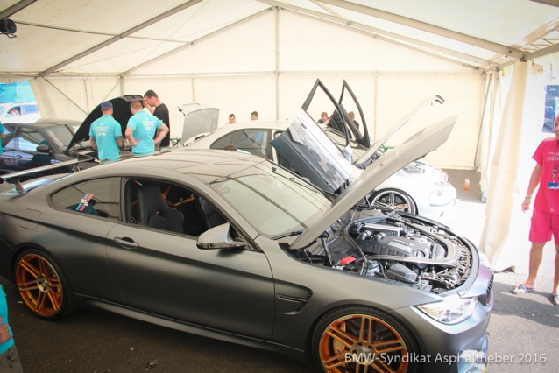
Show und Shine-Wettbewerb: Extremes BMW-Tuning weiterhin im Trend

Im Rahmen des Show und Shine-Wettbewerbs konnten sich die Besucher einer sachkundigen Jury stellen und ihre extrem umgebauten Boliden präsentieren. Vom hübsch restaurierten BMW 7er der späten 80er-Jahre bis hin zum luxuriös oder extrem umgebauten BMW-Modell der aktuellen Generationen haben sich unzählige Erstklasse-Fahrzeuge im Show und Shine-Wettbewerb auf dem BMW-Syndikat Asphaltfieber eingefunden. Aufwendige Motorumbauten und brachiale Leistungssteigerungen sorgten ebenso wie die leidenschaftlichen Geschichten der Hobby-Tuner für erstaunte Gesichter der Juroren.

Viertel-Meilen-Wettbewerb: Boliden im spannenden Kopf-an-Kopf-Duell
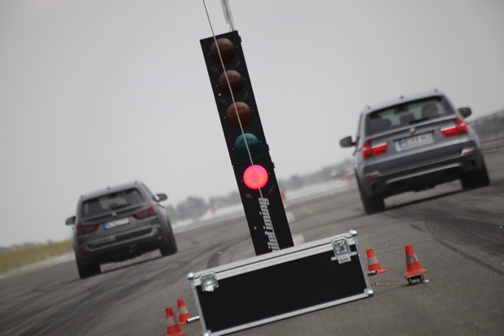
Auf der aalglatten Strecke des Viertelmeilen-Rennens konnten zahlreiche BMW-Fahrer und BMW-Fahrerinnen in spannenden Kopf-an-Kopf-Duellen gegeneinander antreten. Mit am Start waren auch BMW-Motorräder, die die traditionellen Werte und Wurzeln der Marke BMW ebenfalls gebührend verteidigten. Selbstverständlich wurden die Sprintzeiten der enorm leistungsgesteigerten Fahrzeuge mit einer genauen Zeitmessanlage aus dem Profi-Segment ermittelt – eine angemessene Spielwiese für Fahrzeuge à la BMW 1er mit V10-BiKompressor, umgebaute Dragster oder mächtige Serienfahrzeuge wie BMW X5 M und BMW X6 M oder BMW M3 oder BMW M4. Natürlich konnten auch Besitzer weniger brachialer Fahrzeuge in den jeweiligen Klassen aufs Ganze gehen und dank spitzenmäßigen Reaktionszeiten und satter Traktion den ein oder anderen Viertelmeilen-Pokal am Sonntag für sich entscheiden.

Attraktionen wie Händler- und Ausstellermeile oder Open Air-Bühne
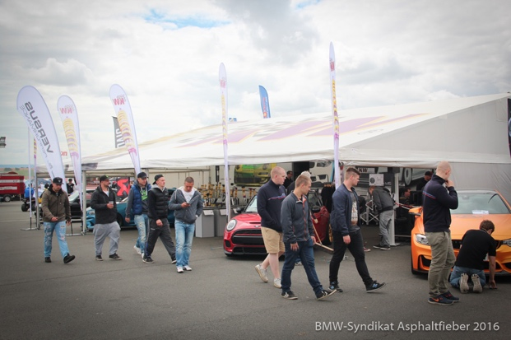
Die Händler- und Ausstellermeile bot im Jahr 2016 einiges an bekannten Ausstellern und namhaften Tuning-Firmen, die ihre neuesten Produkte, Projektfahrzeuge und Dienstleistungen präsentierten. Mit Firmen wie Dotz Tuning-Wheels, Fuchsfelge oder RH-Alurad konnten sich die Besucher über neueste Felgen-Trends informieren, während namhafte Teilehersteller wie die AP-Sportfahrwerke oder die KW automotive GmbH über aktuelle Fahrwerkslösungen informierten. „Wir freuen uns über ein immer größeres Interesse der verschiedensten Firmen, ihre Produkte in unserem einmaligen Flair zu präsentieren. Die hohe Nachfrage nach Ausstellerständen zeigt uns, dass das BMW-Syndikat Asphaltfieber zu einem etablierten Bestandteil der hochkarätigen Tuning-Szene geworden ist“, resümiert Initiator Jürgen Oehler.

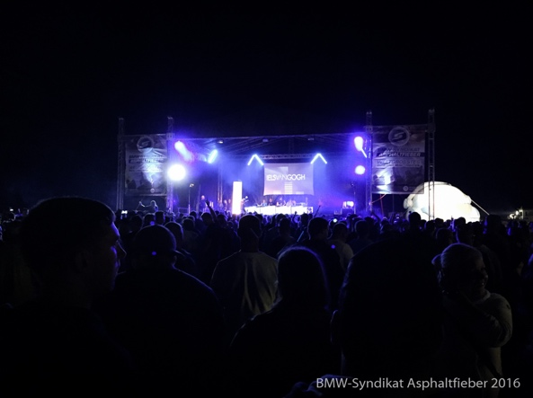
Vom automobilen Lifestyle zum Party- und Tanzareal

Während sich das BMW-Syndikat Asphaltfieber tagsüber ganz dem automobilen Lifestyle widmete, wurde das Areal in den späteren Abendstunden zum geselligen Spektakel für Jung und Alt. Das traditionelle Höhenfeuerwerk am Samstagabend läutete das festliche Beisammensein entsprechend ein und sorgte andererseits für ein klein wenig Wehmut. Im Mittelpunkt der Festivitäten stand insbesondere die Open Air-Bühne, die am Samstagabend mit Live Acts und allerhand DJ Lineup zum Tanzen und Feiern einlud. Höhepunkt stellte ohne Zweifel Top-Act Niels van Gogh dar, der die Stimmung in der weiß-blauen Gemeinde ordentlich anheizte.

BMW-Syndikat Asphaltfieber vom 06.07. bis zum 09.07.2017

Der nächste Termin für das weltgrößte BMW- und MINI-Treffen im Jahr 2017 steht bereits fest: Vom 06.07. bis zum 09.07.2017 wird das BMW-Syndikat Asphaltfieber erneut abertausende BMW- und MINI-Fahrer nach Obermehler locken. Dass auch die dreizehnte Auflage ein Erfolg werden wird, dürfte in Anbetracht der schon jetzt unzähligen Zusagen außer Frage stehen. Aktuelle News, Infos und Eindrücke gibt es auf www.Syndikat-Asphaltfieber.de sowie im offiziellen Facebook-Event auf https://www.facebook.com/events/222941364771937/

Weitere Fotos und zahlreiche Impressionen in der offiziellen Foto-Galerie unter http://www.syndikat-asphaltfieber.de/gallery/ Hochauflösende Fotos sind auf Anfrage an redaktion@bmw-syndikat.de verfügbar.

